MANUAL DE OPERACIÓN DEL PROGRAMA AYUDA ALIMENTARIA DIRECTA (PAAD)

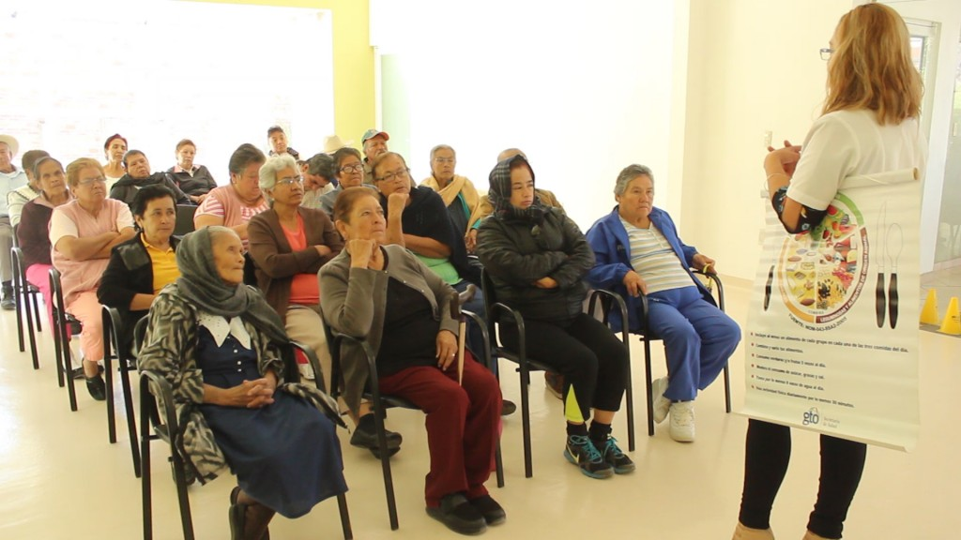

|  |  |
| --- | --- |
| **Título: PROGRAMA AYUDA ALIMENTARIA DIRECTA (PAAD)** | |
| **Clave de Ramo:** Recurso federal RAMO 33, Fondo V | **Fecha de publicación de Reglas de Operación:** 30 de marzo del 2019 |
| **Autor:** Mayra Cristina Ibarra Núñez | **Revisó y autorizó:** María Virginia Barba Sosa |
| **Cargo**: Coordinadora Programa Ayuda Alimentaria Directa (PAAD) | **Cargo:** Directora General Del Sistema DIF Municipal de Tuxcueca, Jal. |

|  |
| --- |
| **Objetivo:** Contribuir al ejercicio pleno del derecho a la alimentación nutritiva, suficiente y de calidad de los sujetos en condiciones de vulnerabilidad, preferentemente de zonas de alto y muy alto grado de marginación, proporcionando alimentos con Criterios de calidad Nutricia, acompañándose de acciones de orientación alimentaria, aseguramiento de la calidad alimentaria y producción de alimentos. |
| **Alcance:** Programa Ayuda AlimentariaDirecta para personas de escasos recursos en condición de vulnerabilidad alimentaria leve, moderada y severa del Municipio de Tuxcueca, Jalisco. |
| **Responsable:** Mayra Cristina Ibarra Núñez. |
| **Formatos a utilizar:**  **Para operación del Programa:**   * Encuesta para Focalizar Hogares con Inseguridad Alimentaria (ENHINA) * Carta compromiso para responsable o tutor * Comprobante de ingresos * Listas de firmas de entrega de dotación * Lista de espera * Calendarios de entrega * Formato Altas y Bajas * Evaluación por temas * Evaluación inicial y final * Aceptación de dotación   **Para Contraloría Social:**   * Acta de Registro del comité * Registro de asistencia * Minuta de reunión * Cédula de vigilancia * Informe del comité * Reporte ciudadano * Solicitud de información * Denuncias * Acta de sustitución de un Integrante del Comité |

|  |  |  |
| --- | --- | --- |
| **RESPONSABLE** | **NUM. DE ACT.** | **DESCRIPCIÓN** |
| Coordinadora Ayuda Alimentaria Directa  Despensas  (PAAD) | **1** | Realizar promoción del Programa Ayuda Alimentaria Directa, por medio de carteles, redes sociales, perifoneo, etc. |
| Coordinadora Ayuda Alimentaria Directa  Despensas  (PAAD) | **2** | Publicar reglas de operación y requisitos del programa para inscribirlos. |
| Usuario | **3** | Presentar la documentación requerida.   * Acta del beneficiario * Curp del beneficiario * Ife del responsable o tutor * Comprobante de domicilio reciente (no mayor a tres meses de antigüedad) |
| Coordinadora Ayuda Alimentaria Directa  Despensas  (PAAD) | **4** | Realizar estudio sociofamiliar simple, haciendo sus respectivas preguntas para el llenado del mismo, solicitar firmas del responsable o tutor del beneficiario en la carta compromiso. |
| Coordinadora Ayuda Alimentaria Directa  Despensas  (PAAD) | **5** | Capturar a los nuevos beneficiarios en la plataforma, realizar el padrón del siguiente año, hacer validación ante DIF JALISCO, presentar la caratula de beneficiarios de todo el Municipio, para saber cuántos se tendrán de cada lugar, y llevar los respectivos oficios que solicitan, como la carta compromiso firmada por la Directora General, entre otros. |
| Coordinadora Ayuda Alimentaria Directa  Despensas  (PAAD) | **6** | Cuando DIF JALISCO te autoriza todos tus beneficiarios y los expedientes están en regla te dan fechas en las que te llegará el producto o dotación del nuevo padrón. |
| Coordinadora Ayuda Alimentaria Directa  Despensas  (PAAD) | **7** | Por mes se prepara un tema (estos ya te los envía DIF JALISCO), se imparte el tema, para ello se tienen que imprimir listas de entrega de dotación y evaluaciones del tema, se da la plática, después se les da a los tutores una evaluación para que la contesten y se procede a entregar la dotación, para ello tiene que hacer fila, firmar y pagar $10.00 por dotación. Esta actividad se practica durante todo el año, una vez al mes, por supuesto cambia el tema y la dotación es la misma. |
| Coordinadora Ayuda Alimentaria Directa  Despensas  (PAAD) | **8** | Los beneficiarios que no asistan a su reunión mensual se pasa su dotación a la lista de espera (usuarios que no alcanzaron lugar en el padrón o usuarios que apenas acudieron a solicitar el apoyo). Se les da la dotación del beneficiario que falto, a las dos faltas continuas este se da de baja, para meter a uno de lista de espera, el cual es el mismo procedimiento se tiene un formato especial para dar de baja se solicita a DIF JALISCO la autorización te abren la plataforma y eliminas a la baja y subes al nuevo beneficiario, requiere de los mismos documentos y la realización del estudio. |
| Coordinadora Ayuda Alimentaría Directa  Despensas  (PAAD) | **9** | Por otro lado, las cuotas de recuperación son recabadas para realizar el depósito del costo de las mismas en la cuenta que Dif Jalisco nos indica para llevar un control y apego a los acuerdos establecidos en las Reglas de Operación del Programa |
| Coordinadora Ayuda Alimentaria Directa  Despensas  (PAAD) | **10** | Para la entrega del mismo la Directora realiza el deposito personalmente para recabar el comprobante de depósito mismo que se lleva a Dif Jalisco para su verificación y así mismo hacer valido el documento que sirve como control de las cuentas entregadas |
| Coordinadora Ayuda Alimentaria Directa  Despensas  (PAAD) | **11** | Por mes se tiene que realizar un calendario de entrega, esto para una mejor organización de los días que se va a entregar la dotación, así mismo para informarles desde antes y todas las personas puedan asistir por sus dotaciones, en las comunidades lejanas tenemos promotores los cuales nos apoyan con la entrega de este mismo, y este calendario les ayuda mucho para el mismo fin. |
| Coordinadora Ayuda Alimentaria Directa  Despensas (PAAD) | **12** | **Qué es la Contraloría Social:**   * Es Vigilar La Correcta Aplicación De Los Recursos Públicos En El Programa Nacional. * Ley Del Sistema De Participación Ciudadana y Popular Para La Gobernanza Del Estado De Jalisco. * Vigilancia Y Evaluación Por Medio De Un Comité Conformado Por Los Propios Beneficiarios De Cada Programa.   **El comité de contraloría social se conforma:**   * Tiene que ser 1 comité por localidad del Municipio. * Mínimo 3 - máximo 5 personas. * Será 1 representante del comité y 4 vocales. * Se realizarán 3 reuniones por año.   **El paquete de formatos básicos de acciones de Contraloría Social está conformado por**:  Lista de asistencia, minutas de reunión, actas de conformación de Comités, cédulas de vigilancia, formato de denuncia, formato de reporte, formato de solicitud de información. Una Guía Técnica, Cuaderno de trabajo para el beneficiario y un Plan Anual de Trabajo.  Se les entregará una ficha técnica del programa, en conjunto con sus reglas de operación.  Para que el comité pueda vigilar más a fondo la forma en que opera el programa. |
| Coordinadora Ayuda Alimentaria Directa  Despensas  (PAAD) | **13** | Por ende, todos los formatos de Contraloría social se tienen que enviar a los Coordinadores de DIF JALISCO en dos paquetes el primero es la conformación del comité y el segundo que también cuenta con los mismos formatos es al final, como seguimiento de lo que pase con el comité o lo que detectaron durante el año. |
| Coordinadora Ayuda Alimentaria Directa  Despensas  (PAAD) | **14** | Al final de cada mes y del año se tiene que enviar toda documentación escaneada y en físico para que la revisen, entra el estudio y dichos formatos utilizados durante todo el año, listas de entrega, listas de espera, evaluaciones, fotografías, formatos de contraloría, etc. |

Anexo los siguientes datos para aclaraciones, dudas o solicitud de información sobre el Programa de Ayuda Alimentaria Directa del Municipio de Tuxcueca, Jalisco.

Correo electrónico oficial Institucional: diftuxcueca.2018.2021@hotmail.com

Número telefónico de la institución: 01 376 764 03 42

Domicilio: Benito Juárez No 68 San Luis Soyatlán.

MAYRA CRISTINA IBARRA NUÑEZ COORDINADORA

DESPENSAS (PAAD)